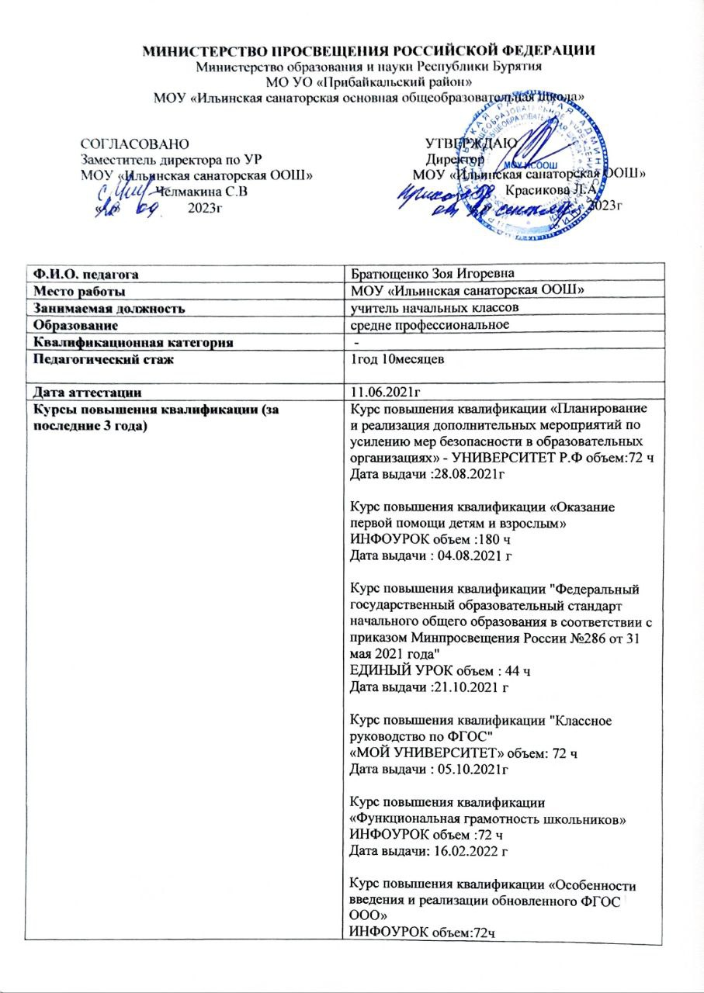

Дата выдачи : 04.05.2022 г

Курс повышения квалификации «Особенности организации работы учителя начальных классов по обучению и воспитанию обучающихся с ограниченными возможностями здоровья»
Образовательный центр «IT- ПЕРЕМЕНА» объем:72 ч
Дата выдачи: 23.03.2022г

Курс повышения квалификации «Аспекты применения государственных символов Российской Федерации в обучении и воспитании»
ЕДИНЫЙ УРОК объем:34 часа
Дата выдачи: 28.03.2023 г

Курс повышения квалификации «Воспитательная система образовательной организации в современных условиях»
ИНФОУРОК объем :108 ч
Дата выдачи : 12.04.2023 г

Курс повышения квалификации : "Внедрение ФОП НОО: требования и особенности организации образовательного процесса"
ВЫСШАЯ ШКОЛА ДЕЛОВОГО АДМИНИСТРИРОВАНИЯ объем : 72 ч
Дата выдачи: 18.08.2023г

Курс повышения квалификации : "Развитие профессиональных компетенций учителя физической культуры в условиях требований обновлённых ФГОС общего образования"
БРИОП объем: 72 ч
Дата выдачи : 30.11.2023 г

Учебная степень | -
Звание
Награды, поощрения | Победитель в олимпиаде «Особенности работы учителя начальных классов в общеобразовательной организации в условиях реализации ФГОС».  Победитель в профессиональной олимпиаде «Финансовая компетентность педагога в современных условиях»  Благодарность за вклад в методическое обеспечение учебного процесса по преподаваемой дисциплине
Дополнительные сведения
Год реализации ИОМ(учебный) | 2023-2024гг

Тема самообразования: «Учебный текст как средство формирования читательской компетенции у обучающихся»
Цель и задачи профессионального развития:
Цель:
обеспечить постепенное вовлечение молодого учителя во все сферы профессиональной деятельности; способствовать становлению профессиональной деятельности педагога.
Задачи:
Формировать и воспитывать у молодого специалиста потребность в непрерывном самообразовании.
Помочь учителю, опираясь в своей деятельности на достижения педагогической науки и передового педагогического опыта, творчески внедрять идеи в учебно-воспитательный процесс.
Создать условия для профессиональной адаптации молодого педагога в коллективе.
Способствовать формированию индивидуального стиля творческой деятельности; вооружить начинающего педагога конкретными знаниями и умениями применять теорию на практике.
Индивидуальный образовательный маршрут.

Адаптационный период (ноябрь 2023-декабрь 2024).
Цель: Определение уровня профессиональной готовности молодого педагога, теоретических знаний и практических умений в выполнении его профессиональных обязанностей, для создания совместного плана работы.
Содержание работы | Образовательные задачи | Формы работы/ взаимодействия по реализации образовательных задач | Сроки реализации | Форма предъявления результата
Диагностика уровня  сформированности профессиональных компетенций и профессиональных  притязаний | Выявить потенциальные возможности и затруднения в профессиональной деятельности молодого учителя на начальном этапе, психоэмоциональное состояние, уровень тревожности  Выбрать и назначить педагога - наставника на основе собранных данных. | Очная форма  проведения :  АНКЕТА № 1 «Профессиональные затруднения»  АНКЕТА № 2 «Оценка собственного квалификационного уровня»  Собеседование с заместителем директора по УР и педагогом – наставником. | Ноябрь – декабрь 2023г. | Анализ результатов анкетирования.  Рекомендации психолога для молодого специалиста и педагога-наставника.  Выбор и назначение педагога-наставник для молодого учителя .  Разработка и утверждение плана работы с  молодым специалистом.
Адаптация к новому месту работы | Знакомство молодого специалиста с его должностной инструкцией, с условиями труда.  Знакомство с правилами внутреннего трудового распорядка, уставом ОУ.  Знакомство с коллегами, с традициями ОУ, материальной базой. | Консультации по вопросам организации образовательной деятельности в лицее | По мере необходимости  Ноябрь – декабрь 2023г. | Изучение документации о плане работы ШМО. Посещение методических объединений педагогов.  Посещение педагогических советов, семинаров.
Установление взаимоотношений | Установление взаимоотношений «молодой специалист - коллега»;  Установление взаимоотношений «молодой специалист - ученик»;  «Установление взаимоотношений «молодой специалист - родитель». | Беседы с педагогом - наставником; с заместителем директора по УР.  Круглый стол "Основные проблемы молодого учителя".  Консультация "Проектировочная деятельность классного руководителя и планирование воспитательной работы".  "Проблемы дисциплины на уроках". | Ноябрь – декабрь 2023г | Посещение молодым учителем  уроков, занятий внеурочной деятельности, внеклассных мероприятий учителей – стажистов. Организация работы в классе с учетом психолого-педагогической характеристики как класса в целом, так и с учетом индивидуальных особенностей каждого ребенка.
Принятие ролей (роли учителя/классного руководителя) | Привитие молодому специалисту интереса к педагогической деятельности;  Ускорение процесса профессионального становления учителя и развитие способности самостоятельно и качественно выполнять возложенные на него обязанности классного руководителя. | Индивидуальные консультации педагога – наставника.  Занятие-практикум: «Современный урок и его организация. Использование современных педагогических технологий».  Оказание помощи в подготовке и проведении уроков в соответствии с требованиями ФГОС.  Взаимопосещение уроков и внеклассных мероприятий. | Ноябрь – декабрь 2023г | Планирование учебной деятельность, как собственной, так и  ученической (методически верное составление диагностической карты планируемых уроков).  Планирование работы по теме самообразования.  Проектирование плана воспитательной работы на учебный год.
Изучение нормативных документов:  - нормативные документы федерального, регионального значения  - нормативно – правовое обеспечение образовательной деятельности. | Изучение «Закона об образовании»,  локальных актов школы, включающих в себя  положения о заполнении, ведении и  проверке классных журналов, тетрадей и  дневников учащихся.  Изучение положения о курсе внеурочной деятельности.  Изучение устава школы. | Изучение нормативно – правовой базы школы (должностная инструкция учителя, календарный учебный график, учебный план).  Практическое занятие «Ведение школьной документации» (классный журнал, электронный журнал, ученические тетради, дневники)». | Ноябрь – декабрь 2023г | Молодой специалист ознакомлен с должностными обязанностями.  Заполнен и проверен классный журнал в соответствии с положением.  Составлено КТП по учебным предметам и курсам внеурочной деятельности.
Проектирование и анализ  образовательной деятельности в контексте требований ФГОС | Выявить методические и практические затруднения в организации молодым учителем урочной, внеурочной, внеклассной деятельности для дальнейшего проектирования плана работы на мотивационном этапе. | Практические  Занятия,  взаимопосещение и посещение уроков и внеклассных мероприятий,  индивидуальные  консультации.  Практикум: «Обучение составлению отчетности по окончанию четверти»  28.12.21 семинар для молодых специалистов. | Декабрь 2021г. | Посещение и анализ уроков молодого учителя с целью выявления дефицитов в методике преподавания, воспитания и организации деятельности.  Коррекция плана профессионального становления молодого специалиста.
Мотивационный период (январь 2024-март 2024)
Цель: Развитие профессиональных умений через совместную реализацию плана работы, корректировки профессиональных навыков молодого специалиста.
Содержание работы | Образовательные задачи | Формы работы/ взаимодействия по реализации образовательных задач | Сроки реализации | Форма предъявления результата
Прохождение курсовой подготовки | Самообразование. Повышение профессиональной компетентности. |  | март 2024 | Удостоверение о прохождении курсов
Методика планирования и организации воспитательно-образовательной деятельности | Выделить основные принципы организации воспитательно-образовательной деятельности с детьми данного класса.  Развитие умения использовать современные информационные технологии и технические средства в организации своей профессиональной деятельности, а так же в деятельности обучающихся. | Занятие «ШМС» с целью обсуждения следующих вопросов:  - поурочное планирование:  формулировка цели, постановка задач урока,  структура урока.  - различные классификации  типологии уроков.  Посещение уроков, внеклассных мероприятий с целью оказания методической помощи. | январь-март 2024 | Совместное обсуждение  возникших проблем на уроке. Подведение  итогов работы за 1 полугодие.
Ведение документации педагога | Оказание помощи в овладении молодым педагогом навыками проектирования и ведения рабочей документации, а так же принципами организации и оформления отчетной документации | Практическое занятие: «Как работать с ученическими тетрадями». | январь-март 2024 | Методически верное ведение школьной документации: классного журнала, ученических тетрадей, дневников.
Работа над методической темой самообразования | 1) Совершенствование теоретических знаний, педагогического мастерства  учителя.  2) Овладение новыми формами, методами и приемами обучения и воспитания детей.  4) Развитие инновационных процессов. | Оказание помощи в выборе методической темы по самообразованию. | январь-март 2024 | Составление плана работы над методической темой, отчет о работе над методической темой, планирование мероприятия в рамках работы над методичкой темой в течение учебного года
Взаимопосещение занятий | Наблюдение и диагностики на предмет  выявления и предупреждения ошибок в работе  молодого специалиста.  Методическая помощь молодому специалисту. | Посещение  уроков молодого специалиста, обсуждение, составление карты анализа урока. | январь-март 2024 | Открытый урок и открытое занятие внеурочной деятельности
Разработка методического и дидактического материала | Самообразование. Повышение профессиональной компетентности. | Практические  Занятия,  взаимопосещение и посещение уроков и внеклассных мероприятий,  индивидуальные  консультации. | январь-март 2024 | Подборка интересного материала силами молодого специалиста для использования в работе в разделе портфолио .
Работа с сайтами в интернет. | Совершенствование профессионального мастерства молодого педагога. | Школьный семинар «Использование ЦОР». Комплексное сопровождение введения обновленных ФГОС начального и основного общего образования с использованием ресурсов цифровой (сетевой) образовательной среды "Мобильное Электронное Образование". | январь-март 2024 | Создание собственного сайта
Период рефлексии (апрель 2024 – декабрь 2024)
Цель: Контроль уровня педагогической компетентности молодого специалиста в выполнении его профессиональных обязанностей.
Содержание работы | Образовательные задачи | Формы работы/ взаимодействия по реализации образовательных задач | Сроки реализации | Форма предъявления результата
Работа с сайтами (страничкой педагога) | Развитие инновационных процессов. | Индивидуальная работа с сайтом ИНФОУРОК | Апрель – декабрь 2024 | Публикации собственных материалов на странице сайта
Применение различных педагогических технологий и методов на занятиях | Повышение профессиональной компетентности. | Посещение уроков учителей – стажистов, открытые уроки. | Апрель – декабрь 2024 | Овладение методикой проведения уроков в соответствии с  требованиями ФГОС ОО
Создание портфолио молодого специалиста. Создание положительной мотивации к профессиональному росту. | Мониторинг профессионального роста молодого специалиста | Выбор диагностических методик.  Проведение мониторинга.  Практикум «Анализ учителем особенностей  индивидуального стиля своей деятельности» | Май – декабрь 2024
Проведение мониторинга | Определение уровня формирования компетенций молодого учителя. | Микроисследование «Приоритеты  творческого саморазвития».  Анкетирование молодых педагогов «на  выходе» на выявление профессиональных  затруднений, определение | Октябрь – декабрь 2024г. | Заполнение портфолио
